2023年度

大竹县月华镇第二中心小学

部门决算

目录

公开时间：2023年10月18日

第一部分 单位概况．．．．．．．．．．．．．．．．．．．．．．．．．．4

一、职能简介．．．．．．．．．．．．．．．．．．．．．．．．．．．．．4

二、机构设置．．．．．．．．．．．．．．．．．．．．．．．．．．．．．4

第二部分 2023年度单位决算情况说明．．．．．．．．．．．．．．．．．．5一、收入支出决算总体情况说明．．．．．．．．．．．．．．．．．．．．．．．．5二、收入决算情况说明．．．．．．．．．．．．．．．．．．．．．．．．．5

三、支出决算情况说明．．．．．．．．．．．．．．．．．．．．．．．．．．6

四、财政拨款收入支出决算总体情况说明．．．．．．．．．．．．．．．．．7

五、一般公共预算财政拨款支出决算情况说明．．．．．．．．．．．．．．．．7

六、一般公共预算财政拨款基本支出决算情况说明．．．．．．．．．．．．10

七、“三公”经费财政拨款支出决算情况说明．．．．．．．．．．．．．．．10

八、政府性基金预算支出决算情况说明．．．．．．．．．．．．．．．．．．．12

九、国有资本经营预算支出决算情况说明．．．．．．．．．．．．．．．．．12

十、其他重要事项的情况说明．．．．．．．．．．．．．．．．．．．．．．．13

第三部分 名词解释．．．．．．．．．．．．．．．v．．．．．．．．．．14

第四部分 附件．．．．．．．．．．．．．．．．．．．．．．．．．．．．．17

第五部分 附表．．．．．．．．．．．．．．．．．．．．．．．．．．．．．23

一、收入支出决算总表．．．．．．．．．．．．．．．．．．．．．．．．．23

二、收入决算表．．．．．．．．．．．．．．．．．．．．．．．．．．．．．23

三、支出决算表．．．．．．．．．．．．．．．．．．．．．．．．．．．23

四、财政拨款收入支出决算总表．．．．．．．．．．．．．．．．．．．．23

五、财政拨款支出决算明细表．．．．．．．．．．．．．．．．．．．．．23

六、一般公共预算财政拨款支出决算表．．．．．．．．．．．．．．．．．23

七、一般公共预算财政拨款支出决算明细表．．．．．．．．．．．．．．．23

八、一般公共预算财政拨款基本支出决算表．．．．．．．．．．．．．．．23九、一般公共预算财政拨款项目支出决算表．．．．．．．．．．．．．．．23十、一般公共预算财政拨款“三公”经费支出决算表．．．．．．．．．．．23十一、政府性基金预算财政拨款收入支出决算表．．．．．．．．．．．．．．23十二、政府性基金预算财政拨款“三公”经费支出决算表．．．．．．．．．．23十三、国有资本经营预算财政拨款收入支出决算表．．．．．．．．．．．．．23

十四、国有资本经营预算财政拨款支出决算表．．．．．．．．．．．．．．．23

# 单位概况

## 一、 主要职责

宣传贯彻执行党和国家的教育方针、教育政策、教育法律和教育法规，贯彻执行上级教育行政部门的行政规章。根据县委、县政府制定的教育事业发展规划，结合实际制定并组织实施本校的教育事业发展规划。在县委、县政府的领导下实施九年义务教育，扫除新文盲，巩固提高教育成果。按照上级有关部门的规定，负责对学校教育的财务和基建进行管理。按照义务教育的课程要求开齐课程开足课时，认真实施中小学的教育教学管理，全面推进素质教育，全面提高教育教学质量。

## 二、机构设置

大竹县月华镇第二中心小学为一级预算单位，下属二级预算单位0个，其中行政单位0个，参照公务员法管理的事业单位0个，其他事业单位0个。

纳入大竹县月华镇第二中心小学2023年度部门决算编制范围的二级预算单位包括：无。

# 第二部分 2023年度单位决算情况说明

1. 收入支出决算总体情况说明

2023年度收、支总计均为681.64万元。与2022年度相比，收、支总计各增加37.93万元，增长5.56%。主要变动原因是人员经费增加。

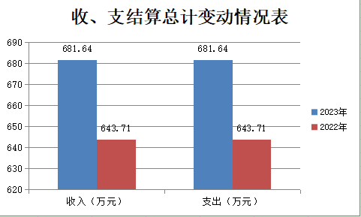

（图1：收、支决算总计变动情况图）

1. 收入决算情况说明

2023年度本年收入合计671.45万元，其中：一般公共预算财政拨款收入671.45万元，占100%；政府性基金预算财政拨款收入0万元，占0%；国有资本经营预算财政拨款收入0万元，占0%；上级补助收入0万元，占0%；事业收入0万元，占0%；经营收入0万元，占0%；附属单位上缴收入0万元，占0%；其他收入0万元，占0%

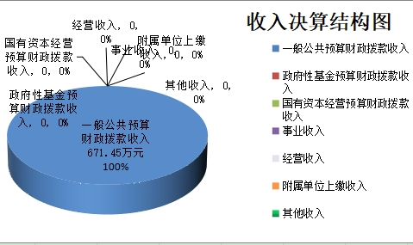

（图2：收入决算结构图）

1. 支出决算情况说明

2023年度本年支出合计681.64万元，其中：基本支出661.69万元，占97.07%；项目支出19.95万元，占2.93%；上缴上级支出0万元，占0%；经营支出0万元，占0%；对附属单位补助支出0万元，占0%。

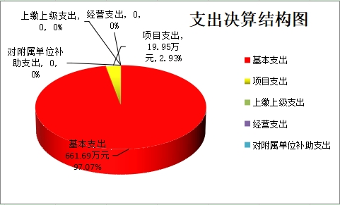

（图3：支出决算结构图）

四、财政拨款收入支出决算总体情况说明

2023年度财政拨款收、支总计均为681.64万元。与2022年度相比，财政拨款收、支总计各增加37.93万元，增长5.56%。主要变动原因是人员经费增加。

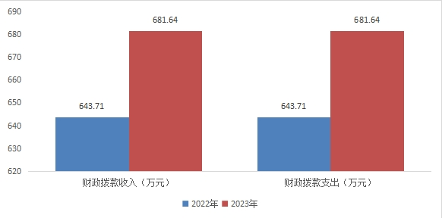

（图4：财政拨款收、支决算总计变动情况）

五、一般公共预算财政拨款支出决算情况说明

（一）一般公共预算财政拨款支出决算总体情况

2023年度一般公共预算财政拨款支出681.64万元，占本年支出合计的100%。与2022年度相比，一般公共预算财政拨款支出增加37.93万元，增长5.56%。主要变动原因是人员经费增加。

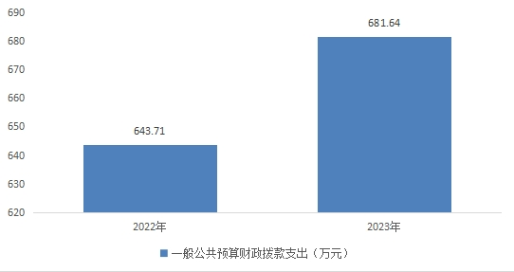

（图5：一般公共预算财政拨款支出决算变动情况）

（二）一般公共预算财政拨款支出决算结构情况

2023年度一般公共预算财政拨款支出681.64万元，主要用于以下方面:教育支出521.25万元，占76.47%；文化旅游体育与传媒支出2.5万元，占0.37%；社会保障和就业支出121.19万元，占17.78%；卫生健康支出24.53万元，占3.60%；住房保障支出12.17万元，占1.78%。

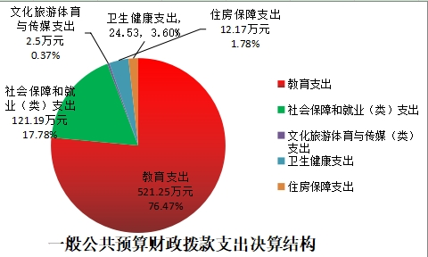

（图6：一般公共预算财政拨款支出决算结构）

（三）一般公共预算财政拨款支出决算具体情况

2023年度一般公共预算支出决算数为681.64，**完成预算100%。其中：**

**1.教育（205）普通教育（20502）学前教育（2050201）: 支出决算为0.25万元，完成预算100%。**

**2.教育（205）普通教育（20502）小学教育（2050202）: 支出决算为511.36万元，完成预算100%。**

**3.文化旅游体育与传媒支出（207）其他文化旅游体育与传媒支出（20799）宣传文化发展专项支出（2079902）：支出决算为2.5万元，完成预算100%.**

**4.社会保障和就业（208）行政事业单位养老支出（05）事业单位离退休支出（2080502）: 支出决算为5.67万元，完成预算100%。**

**5.社会保障和就业（208）行政事业单位养老支出（05） 机关事业单位基本养老保险费支出（2080505）: 支出决算为26.15万元，完成预算100%。**

**6.社会保障和就业（208）行政事业单位养老支出（05） 其他行政事业单位养老支出（2080599）: 支出决算为57.76万元，完成预算100%。**

**7.社会保障和就业（208）抚恤支出（08） 死亡抚恤支出（2080801）: 支出决算为31.61万元，完成预算100%。**

**8.卫生健康（210）行政事业单位医疗（21011）事业单位医疗（2101102）:支出决算为24.53万元，完成预算100%。**

**9.住房保障支出（221）住房改革支出（22102）住房公积金（2210201）:支出决算为12.17万元，完成预算100%。**

六、一般公共预算财政拨款基本支出决算情况说明

2023年度一般公共预算财政拨款基本支出661.69万元，其中：

人员经费612.05万元，主要包括：基本工资198.89万元、津贴补贴29.34万元、绩效工资110.72万元、机关事业单位基本养老保险缴费26.15万元、其他工资福利支出115.21万元、退休费5.67万元、抚恤金31.61万元、生活补助57.76万元、医疗费补助24.53万元、奖励金、住房公积金12.17万元。

公用经费49.65万元，主要包括：办公费11.33万元、水费0.83万元、电费1.25万元、邮电费1.5万元、差旅费1.74万元、维修（护）费4.99万元、会议费0.95万元、培训费1万元、公务接待费0.05万元、工会经费7.75万元、福利费11.48万元、其他商品和服务支出6.78万元。

七、财政拨款“三公”经费支出决算情况说明

（一）“三公”经费财政拨款支出决算总体情况说明

2023年度“三公”经费财政拨款支出决算为0.05万元，完成预算100%，较上年度减少0.21元，下降80.77%。决算数小于预算数（或与预算数持平）的主要原因是减少了公务接待。

（二）“三公”经费财政拨款支出决算具体情况说明

2023年度“三公”经费财政拨款支出决算中，因公出国（境）费支出决算0万元，占0%；公务用车购置及运行维护费支出决算0万元，占0%；公务接待费支出决算0.05万元，占100%。具体情况如下：

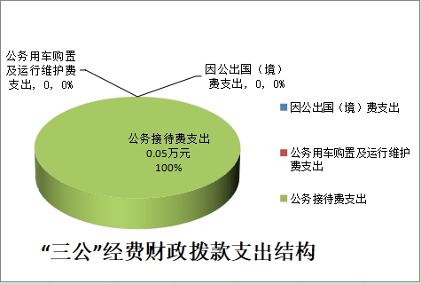

（图7：“三公”经费财政拨款支出结构）

1.因公出国（境）经费支出0万元，**完成预算0%。**全年安排因公出国（境）团组0次，出国（境）0人。因公出国（境）支出决算比2022年减少0.21万元，下降80.77%。主要原因是减少了公务接待。

2.公务用车购置及运行维护费支出0万元,**完成预算0%。**

其中：公务用车购置支出0万元。全年更新购置公务用车0辆，其中：轿车0辆、金额0万元，越野车0辆、金额0万元，载客汽车0辆、金额0万元。截至2023年12月31日，单位共有公务用车0辆，其中：轿车0辆、越野车0辆、载客汽车0辆。

公务用车运行维护费支出0万元。主要用于…（具体工作）等所需的公务用车燃料费、维修费、过路过桥费、保险费等支出。

3.公务接待费支出0.05万元，**完成预算100%。**公务接待费支出决算比2022年度减少0.21万元，下降80.77%。主要原因是减少了公务接待。其中：

国内公务接待支出0.05万元，主要用于开展业务活动开支用餐费。国内公务接待3批次，20人次（不包括陪同人员），共计支出0.05万元，具体内容包括：教学常规检查、抽考等工作。

外事接待支出0万元，外事接待0批次，0人次（不包括陪同人员），共计支出0万元。

八、政府性基金预算支出决算情况说明

2023年度政府性基金预算财政拨款支出0万元。

1. 国有资本经营预算支出决算情况说明

2023年度国有资本经营预算财政拨款支出0万元。

1. 其他重要事项的情况说明

（一）机关运行经费支出情况

2023年，大竹县月华镇第二中心小学执行事业单位会计制度无机关运行经费支出。

（二）政府采购支出情况

2023年度，大竹县月华镇第二中心小学无政府采购支出。

（三）国有资产占有使用情况

截至2023年12月31日，大竹县月华镇第二中心小学共有车辆0辆，其中：主要领导干部用车0辆、机要通信用车0辆、应急保障用车0辆、其他用车0辆。单价100万元以上设备（不含车辆）0台（套）。

（四）预算绩效管理情况

根据预算绩效管理要求，本单位在2023年度预算编制阶段，组织对0项目（项目名称）等0个项目开展了预算事前绩效评估，对0个项目编制了绩效目标，预算执行过程中，选取0个项目开展绩效监控，组织对0个项目开展绩效自评，绩效自评表详见第四部分附件。

1. 名词解释

1.财政拨款收入：指单位从同级财政部门取得的财政预算资金。

2.事业收入：指事业单位开展专业业务活动及辅助活动取得的收入。

3.经营收入：指事业单位在专业业务活动及其辅助活动之外开展非独立核算经营活动取得的收入。

4.其他收入：指单位取得的除上述收入以外的各项收入。

5.用基金弥补收支差额：指事业单位在当年的财政拨款收入、事业收入、经营收入、其他收入不足以安排当年支出的情况下，使用以前年度积累的基金（事业单位当年收支相抵后按国家规定提取、用于弥补以后年度收支差额的基金）弥补本年度收支缺口的资金。

6.年初结转和结余：指以前年度尚未完成、结转到本年按有关规定继续使用的资金。

7.结余分配：指事业单位按照事业单位会计制度的规定从非财政补助结余中分配的基金和职工福利基金等。

8、年末结转和结余：指单位按有关规定结转到下年或以后年度继续使用的资金。

9.教育支出（205）普通教育（02）小学教育（02）：反应各部门小学教育支出。政府各部门对社会组织等举办的初中的资助，如捐赠、补贴等，也在本科目中反映。

10.社会保障和就业支出（208）行政事业单位养老支出（05）机关事业单位基本养老保险缴费支出（05）：指反映机关事业单位实施养老保险制度由单位缴纳的基本养老保险费支出。

11.社会保障和就业支出（208）行政事业单位养老支出（05）其他行政事业单位养老支出（99）：反映除上述项目以外其他用于行政事业单位养老方面的支出。

12.卫生健康支出（210）行政事业单位医疗（11）事业单位医疗（02）：反映财政部门安排的事业单位基本医疗保险缴费经费，未参加医疗保险的事业单位的公费医疗经费，按国家规定享受离休人员待遇的医疗经费。

13.住房保障支出（221）住房改革支出（02）住房公积金（01）：指反映行政事业单位按人力资源和社会保障部、财政部规定的基本工资和津贴补贴以及规定比例为职工缴纳的住房公积金。

14.基本支出：指为保障机构正常运转、完成日常工作任务而发生的人员支出和公用支出。

15.项目支出：指在基本支出之外为完成特定行政任务和事业发展目标所发生的支出。

16.经营支出：指事业单位在专业业务活动及其辅助活动之外开支非独立核算经营活动发生的支出。

17.“三公”经费：指部门用财政拨款安排的因公出国（境）费、公务用车购置及运行费和公务接待费。其中，因公出国（境）费反映单位公务出国（境）的国际旅费、国外城市间交通费、住宿费、伙食费、培训费、公杂费等支出；公务用车购置及运行费反映单位公务用车车辆购置支出（含车辆购置税）及租用费、燃料费、维修费、过路过桥费、保险费等支出；公务接待费反映单未按规定的各类公务接待（含外宾接待）支出。

18.机关运行经费：为保障行政单位（含参照公务员法管理的事业单位）运行用于购买货物和服务的各项资金，包括办公及印刷费、邮电费、差旅费、会议费、福利费、日常维修费、专用材料及一般设备购置费、办公用房水电费、办公用房取暖费、办

公用房物业管理费、公务用车运行维护费及其他费用。 第四部分 附件

|  |  |  |  |  |  |  |  |  |
| --- | --- | --- | --- | --- | --- | --- | --- | --- |
| 部门整体支出绩效目标完成情况自评表 | | | | | | | | |
| （2023年度） | | | | | | | | |
| 单位：万元 | | | | | | | | |
| 部门名称 | | | 大竹县月华镇第二中心小学部门 | | | | | |
| 年度部门整体支出预算 | 资金总额 | | 财政拨款 | | 其他资金 | | | |
| 681.64 | | 681.61 | | 0.00 | | | |
| 年度总体目标 | 目标1：保障学校在职人员34人、退休人员27人的正常办公、生活秩序； 目标2：坚决执行党和国家教育方针政策； 目标 3：管好用好国家的教育资金，改善和优化农村的办学条件。 目标 4：把教育教学质量放在首位，提高教师从教的幸福感，办人民满意的教育。 目标 5：引领教师专业进步，进行专业进修。 目标 6：保障学生平等权益，保障校园安全。 目标 7：培训教师教育教研活动，提高教师的业务水平。 | | | | | | | |
| 年度主要任务 | 任务名称 | | 主要内容 | | | | | |
| 目标 1：保障学校在职人员 34 人、退休人员 27人的正常办公、生活秩序； | | 保障学校在职人员 34人、退休人员 27人的正常办公、生活秩序 | | | | | |
| 目标 2：坚决执行党和国家的教育方针政策。 | | 坚决执行党和国家的教育方针政策 | | | | | |
| 目标 3：管好用好国家的教育资金，改善和优化农村的办学条件。 | | 管好用好国家的教育资金，改善和优化农村的办学条件 | | | | | |
| 目标 4：把教育教学质量放在首位，提高教师从教的幸福感，办人民满意的教育 | | 把教育教学质量放在首位，提高教师从教的幸福感，办人民满意的教育 | | | | | |
| 年度绩效指标 | 一级指标 | 二级指标 | 三级指标 | 绩效指标性质 | 绩效指标值 | 绩效度量单位 | 权重 | 实际完成指标值 |
| 产出指标 | 数量指标 | 毕业率 | ＝ | 100 | % | 5 | 100 |
| 不能有辍学儿童 | ＝ | 100 | % | 5 | 100 |
| 辖区内适龄儿童全部入学 | ＝ | 100 | % | 5 | 100 |
| 质量指标 | 提升教学质量 | ≥ | 5 | % | 5 | 5 |
| 校园安全，无安全事故 | ＝ | 0 | % | 5 | 0 |
| 时效指标 | 正常按月发放工资 | ＝ | 100 | % | 5 | 100 |
| 效益指标 | 社会效益指标 | 让社会、家长、学生满意 | ≥ | 95 | % | 10 | 95 |
| 学校知名度 | ≥ | 90 | % | 10 | 90 |
| 生态效益指标 | 增加保持校园绿化面积率 | ≥ | 2 | % | 5 | 2 |
| 满意度指标 | 服务对象满意度指标 | 教师、学生、家长认可度 | ≥ | 95 | % | 10 | 95 |
| 社会认可度 | ≥ | 95 | % | 10 | 95 |
| 成本指标 | 经济成本指标 | 严格执行财务管理制度，合理安排资金 | ＝ | 100 | % | 10 | 100 |
| 生态环境成本指标 | 节能减排 | ≥ | 5 | % | 5 | 5 |

|  |  |  |  |  |  |  |  |  |  |  |
| --- | --- | --- | --- | --- | --- | --- | --- | --- | --- | --- |
| **部门预算项目支出绩效自评表（2023年度）** | | | | | | | | | | |
| 项目名称 | | 51172422T000005636316-(存量)大竹县月华镇第二中心小学及附属工程 | | | | | | | | |
| 主管部门 | | 大竹县月华镇第二中心小学部门 | | | | | 实施单位 （盖章） | 大竹县月华镇第二中心小学 | | |
| 项目基本情况 | 1.项目年度目标完成情况 | 项目年度目标 | | | | | 年度目标完成情况 | | | |
| 严格执行相关政策，保障项目经费按时足额支出。 | | | | | 已完成 | | | |
| 2.项目实施内容及过程概述 | 本年度严格按照相关政策，按时足额完成项目经费支出。 | | | | | | | | |
| 预算执行情况（10分） | 年度预算数（万元） | 年初预算 | 调整后预算数 | 预算执行数 | | | 预算执行率 | 权重 | 得分 | 原因 |
| 总额 | 0.00 | 9.64 | 9.64 | | | 100.00% | 10 | 10 | *1.预算执行率=预算执行数/调整后预算数，预算执行率未达到90%的需说明原因（100字以内）;2.年中发生预算调整的（追加或调减）,应单独说明理由；3.其他资金包括：社会投入资金、银行贷款.* |
| 其中：财政资金 | 0.00 | 9.64 | 9.64 | | | 100.00% | / | / |
| 财政专户资金 | 0.00 | 0.00 | 0.00 | | | 0.00% | / | / |
| 单位资金 | 0.00 | 0.00 | 0.00 | | | 0.00% | / | / |
| 其他资金 |  |  |  | | |  | / | / |
| 绩效指标（90分） | 一级指标 | 二级指标 | 三级指标 | 指标性质 | 指标值 | 度量单位 | 完成值 | 权重 | 得分 | 未完成原因分析 |
| 产出指标 | 数量指标 | 科目调整次数 | ≤ | 5 | 次 | 1 | 20 | 20 |  |
| 质量指标 | 预算编制准确率 | ≤ | 5 | % | 0 | 20 | 20 |  |
| 效益指标 | 经济效益指标 | 经费控制率 | ≤ | 100 | % | 100 | 20 | 20 |  |
| 社会效益指标 | 足额保障率 | ＝ | 100 | % | 100 | 20 | 20 |  |
| 满意度指标 | 服务对象满意度指标 | 师生满意度 | ≥ | 95 | % | 95 | 10 | 10 |  |
| 合计 | | | | | | | | 100 | 100 |  |
| 评价结论 | 本年度顺利完成附属工程项目，资金到位，支付到位，该项目自评得分10分 | | | | | | | | | |
| 存在问题 |  | | | | | | | | | |
| 改进措施 |  | | | | | | | | | |
| 项目负责人：任菊 | | | | | 财务负责人：李锦胜 | | | | | |
|  |  |  |  |  |  |  |  |  |  |  |
| **部门预算项目支出绩效自评表（2023年度）** | | | | | | | | | | |
| 项目名称 | | 51172422T000005735821-营养餐 | | | | | | | | |
| 主管部门 | | 大竹县月华镇第二中心小学部门 | | | | | 实施单位 （盖章） | 大竹县月华镇第二中心小学 | | |
| 项目基本情况 | 1.项目年度目标完成情况 | 项目年度目标 | | | | | 年度目标完成情况 | | | |
| 严格执行相关政策，按时完成营养餐支付。 | | | | | 已完成 | | | |
| 2.项目实施内容及过程概述 | 本年度严格按照相关政策要求，按时足额完成营养餐支付。 | | | | | | | | |
| 预算执行情况（10分） | 年度预算数（万元） | 年初预算 | 调整后预算数 | 预算执行数 | | | 预算执行率 | 权重 | 得分 | 原因 |
| 总额 | 0.00 | 7.81 | 7.81 | | | 100.00% | 10 | 10 | *1.预算执行率=预算执行数/调整后预算数，预算执行率未达到90%的需说明原因（100字以内）;2.年中发生预算调整的（追加或调减）,应单独说明理由；3.其他资金包括：社会投入资金、银行贷款.* |
| 其中：财政资金 | 0.00 | 7.81 | 7.81 | | | 100.00% | / | / |
| 财政专户资金 | 0.00 | 0.00 | 0.00 | | | 0.00% | / | / |
| 单位资金 | 0.00 | 0.00 | 0.00 | | | 0.00% | / | / |
| 其他资金 |  |  |  | | |  | / | / |
| 绩效指标（90分） | 一级指标 | 二级指标 | 三级指标 | 指标性质 | 指标值 | 度量单位 | 完成值 | 权重 | 得分 | 未完成原因分析 |
| 产出指标 | 数量指标 | 科目调整次数 | ≤ | 5 | 次 | 1 | 20 | 20 |  |
| 质量指标 | 预算编制准确率 | ≤ | 5 | % | 0 | 20 | 20 |  |
| 效益指标 | 经济效益指标 | 经费控制率 | ≤ | 100 | % | 100 | 20 | 20 |  |
| 社会效益指标 | 足额保障率 | ＝ | 100 | % | 100 | 20 | 20 |  |
| 满意度指标 | 服务对象满意度指标 | 师生满意度 | ≥ | 95 | % | 95 | 10 | 10 |  |
| 合计 | | | | | | | | 100 | 100 |  |
| 评价结论 | 本年度营养餐项目资金拨付及时、支付到位，该项目自评得分10分 | | | | | | | | | |
| 存在问题 |  | | | | | | | | | |
| 改进措施 |  | | | | | | | | | |
| 项目负责人：任菊 | | | | | 财务负责人：李锦胜 | | | | | |
|  |  |  |  |  |  |  |  |  |  |  |
| **部门预算项目支出绩效自评表（2023年度）** | | | | | | | | | | |
| 项目名称 | | 51172423T000008014711-校舍维修 | | | | | | | | |
| 主管部门 | | 大竹县月华镇第二中心小学部门 | | | | | 实施单位 （盖章） | 大竹县月华镇第二中心小学 | | |
| 项目基本情况 | 1.项目年度目标完成情况 | 项目年度目标 | | | | | 年度目标完成情况 | | | |
| 通过校舍维修改造，改善办学条件。 | | | | | 已完成 | | | |
| 2.项目实施内容及过程概述 | 通过校舍维修改造，改善办学条件。 | | | | | | | | |
| 预算执行情况（10分） | 年度预算数（万元） | 年初预算 | 调整后预算数 | 预算执行数 | | | 预算执行率 | 权重 | 得分 | 原因 |
| 总额 | 1.50 | 2.50 | 2.50 | | | 100.00% | 10 | 10 | *1.预算执行率=预算执行数/调整后预算数，预算执行率未达到90%的需说明原因（100字以内）;2.年中发生预算调整的（追加或调减）,应单独说明理由；3.其他资金包括：社会投入资金、银行贷款.* |
| 其中：财政资金 | 1.50 | 2.50 | 2.50 | | | 100.00% | / | / |
| 财政专户资金 | 0.00 | 0.00 | 0.00 | | | 0.00% | / | / |
| 单位资金 | 0.00 | 0.00 | 0.00 | | | 0.00% | / | / |
| 其他资金 |  |  |  | | |  | / | / |
| 绩效指标（90分） | 一级指标 | 二级指标 | 三级指标 | 指标性质 | 指标值 | 度量单位 | 完成值 | 权重 | 得分 | 未完成原因分析 |
| 产出指标 | 数量指标 | 科目调整次数 | ≤ | 5 | 次 | 1 | 20 | 20 |  |
| 质量指标 | 预算编制准确率 | ≤ | 5 | % | 0 | 20 | 20 |  |
| 效益指标 | 经济效益指标 | 经费控制率 | ≤ | 100 | % | 100 | 20 | 20 |  |
| 社会效益指标 | 足额保障率 | ＝ | 100 | % | 100 | 20 | 20 |  |
| 满意度指标 | 服务对象满意度指标 | 师生满意度 | ≥ | 95 | % | 95 | 10 | 10 |  |
| 合计 | | | | | | | | 100 | 100 |  |
| 评价结论 | 本年度顺利完成校舍维修项目，资金到位，支付到位，该项目自评得分10分 | | | | | | | | | |
| 存在问题 |  | | | | | | | | | |
| 改进措施 |  | | | | | | | | | |
| 项目负责人：任菊 | | | | | 财务负责人：李锦胜 | | | | | |

第五部分 附表

## 一、收入支出决算总表

## 二、收入决算表

## 三、支出决算表

## 四、财政拨款收入支出决算总表

## 五、财政拨款支出决算明细表

## 六、一般公共预算财政拨款支出决算表

## 七、一般公共预算财政拨款支出决算明细表

## 八、一般公共预算财政拨款基本支出决算表

## 九、一般公共预算财政拨款项目支出决算表

## 十、政府性基金预算财政拨款收入支出决算表

## 十一、国有资本经营预算财政拨款收入支出决算表

## 十二、国有资本经营预算财政拨款支出决算表

## 十三、财政拨款“三公”经费支出决算表